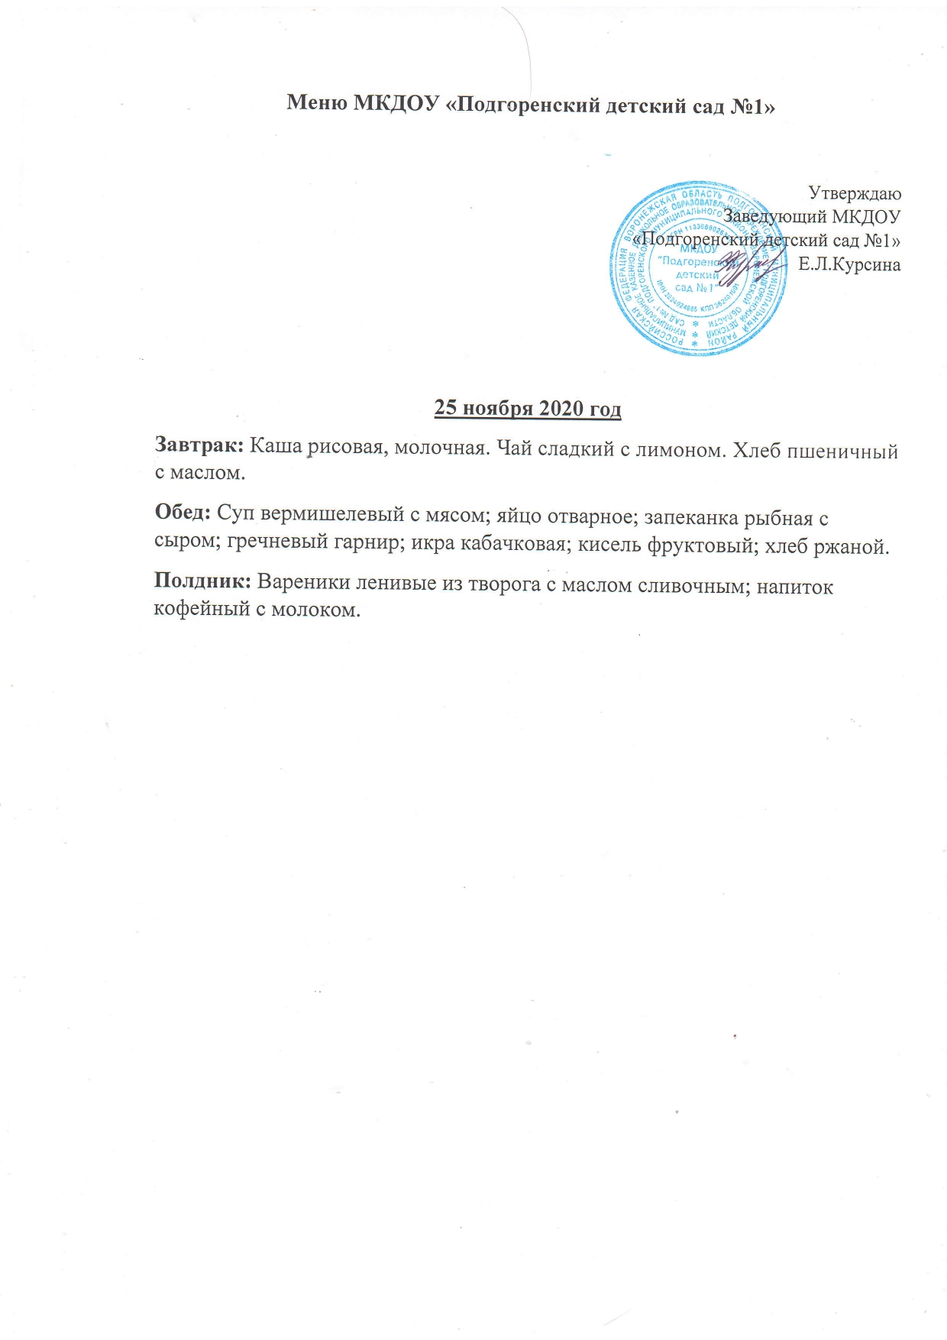

**Меню**

**9 декабря 2020г**

**Завтрак:** Каша рисовая, молочная. Чай сладкий с лимоном. Хлеб пшеничный с маслом.

**Обед:** Суп вермишелевый с мясом; яйцо отварное; запеканка рыбная с сыром; гречневый гарнир; икра кабачковая; кисель фруктовый; хлеб ржаной.

**Полдник:** Вареники ленивые из творога с маслом сливочным; напиток кофейный с молоком.